1 Анализ задачи
1.1 Постановка задачи
1.1.1 Организационно-экономическая сущность задачи

Наименование задачи: разработка веб-ресурса «Минитех» для ИП Сипович П.Э для аренды строительной мини-техники.
Цель разработки: создать удобный, безопасный и функциональный сайт для аренды строительной мини-техники. Реализовать удобную систему бронирования.
Назначение ПП:
- для каких объектов: Персональные компьютеры под управлением ОС Windows;
- для каких пользователей: физические лица, которые хотят быстро найти и забронировать нужную технику онлайн, без звонков и долгих согласований;
- периодичность использования: по мере необходимости.
Источники и способы получения данных:
  - входные данные от пользователя – данные для оформления заказа (имя, телефон, адрес);
  - условно-постоянные данные – каталог всей техники с описаниями, ценами и фотографиями, база данных с новостями, подробной информации о товаре — хранятся в базе данных WordPress;
  - данные для статистики – мета-данные о заявках (время отправки, дата отправки, страница с которой отправили заявку), которые автоматически отображаются в заявках у арендодателя.
Информационная связь с другими задачами:
- плагин «WP Telegram»: для отправки заявок по аренде.
- плагин «Piotnet Addons For Elementor Pro»: для создания формы для бронирования.
Обзор существующих аналогичных ПП: Сайт ecoalmaz.by имеет устаревший дизайн с несовременной цветовой схемой, неадаптивной версткой и слабой типографикой. Он перегружен текстом, использует неудобную навигацию и простой каталог без эффективной фильтрации. Функционально ресурс ограничен: отсутствует онлайн-бронирование, калькулятор стоимости и интерактивный календарь, а коммуникация ведётся только по телефону. Карточки техники содержат минимум информации без детальных характеристик и качественных фото. Критичной проблемой является отсутствие мобильной версии и низкая скорость загрузки, что ухудшает взаимодействие с пользователями.

1.1.2 Функциональные требования

Пользователь:
- онлайн бронирование;
- оставление отзывов;
- просмотр страниц сайта;
- просмотр социальных сетей;
- просмотр местоположения организации на карте;
- просмотр новостей;
- просмотр часто-задаваемых вопросов;
- просмотр подробной информации о товаре;
- применение фильтра;
- просмотр отзывов;
- просмотр информации о компании.
Администратор:
- модерация отзывов;
- добавление/удаление/редактирование новостей;
- добавление/удаление/редактирование информации о товаре;
- добавление/удаление товаров;
- просмотр и обработка заявок;
- редактирование страниц сайта;
- авторизация в системе.

1.1.3 Описание процессов с входной, выходной и условно-постоянной информацией

Входная информация.
Перечень исходной информации:
- данные для оформления заказа;
Формы представления и примеры:
- форма бронирования: выбор техники, выбор срока аренды, выбор дополнительных опций;
- перечень пользователей исходной информации: клиенты сайта, администратор сайта.
Выходная информация.
Перечень результатной информации:
- подтверждение успешной отправки заявки;
- опубликованные отзывы.
Формы представления.
- уведомление о успешной отправке заявки;
Блок отзывов:
- опубликованные отзывы клиентов;
- дата отзыва.
Периодичность и сроки представления:
- отзывы публикуются после модерации.
Перечень пользователей результатной информации:
- клиенты сайта, администратор сайта.
Условно-постоянная информация.
Перечень условно постоянной информации:
- категории и модели техники;
- тарифы и модели техники;
- новости на сайте.
Формы представления:
Все справочники и таблицы хранятся в виде записей в базе данных WordPress с возможностью редактирования через административную панель сайта.

1.1.4 Эксплуатационные требования

Требования к применению (Usability):
- адаптивный интерфейс, оптимизированный для ПК;
- интуитивная навигация с четкой структурой меню и визуальной обратной связью;
- локализация на русском языке с простыми и понятными формулировками.
Требования к производительности:
- время отклика не более 3 секунд;
- поддержка не менее 100 пользователей одновременно
- время отклика интерфейса на действия пользователя не более 500 мс.
Требования к реализации:
- CMS: WordPress 6.9+.
- дополнительные возможности: Open Server php 8.4;
- плагины: «Piotnet Addons For Elementor Pro», «WP Telegram», «Elementor Pro», «Ultimate Addons For Elementor Lite», «Classic Editor»;
- проектирование UI/UX: Figma.
- целевая ОС: Windows 10 и выше.
Требования к надежности: доступность системы 99% времени в течении дня, процент сбоев системы должен быть близок к 0.

Требования к интерфейсу:
- пользовательский интерфейс: адаптивный веб-интерфейс, оптимизированный для персональных компьютеров.
- многоуровневое мега-меню для с категориями техники.

1.2 Диаграмма вариантов использования

Диаграмма вариантов использования – диаграмма, отражающая отношения между актерами и прецедентами и являющаяся составной частью модели прецедентов, позволяющей описать систему на концептуальном уровне. Суть данной диаграммы состоит в следующем: проектируемая система представляется в виде множества сущностей или актеров, взаимодействующих с системой с помощью так называемых вариантов использования. Актером или действующим лицом является любая сущность, взаимодействующая с системой извне. Это может быть как живое существо, так и любая друга система, которая может служить источником воздействия на моделируемую систему так, как определяет сам разработчик. На рисунке 1 представлено графическое обозначение актера.
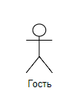


Рисунок 1 – Графическое обозначение актёра

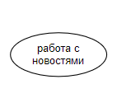
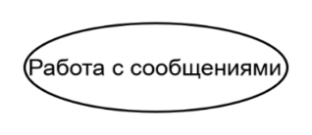
Вариант использования является стандартным понятием языка UML и применяется для спецификации общих характеристик (функциональности) системы и любой другой сущности. Отдельные варианты использования обозначаются на диаграмме эллипсом, внутри которого содержится его краткое название. Пример представлен на рисунке 2.
Рисунок 2 -Графическое обозначение вариантов использования

Отношение ассоциации является базовым понятием языка UML и используется при построении всех графических моделей. Оно служит для обозначения связи актера с отдельным вариантом использования. На диаграмме отношение ассоциации обозначается сплошной линией между актером и вариантом использования. Пример отношения ассоциации представлен на рисунке 3.
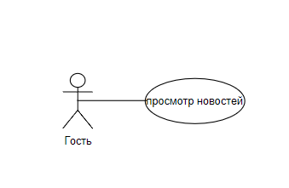
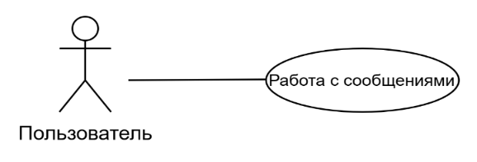

Рисунок 3 – Графическое обозначение отношения ассоциации

Отношение включения между двумя вариантами использования указывает, что некоторое заданное поведение для одного варианта использования включается в качестве составного компонента в последовательность поведения другого варианта использования. Данная зависимость помечается ключевым словом <<extend>>. Пример изображен на рисунке 4.

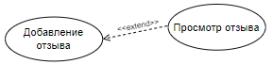
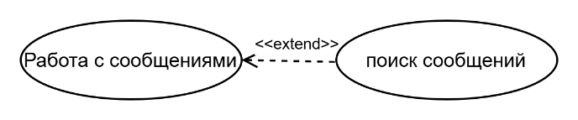

Рисунок 4 – Графическое обозначение отношения расширения

Отношение включения между двумя вариантами использования указывает, что некоторое заданное поведение для одного варианта использования включается в качестве составного компонента в последовательность поведения другого варианта использования. Данная линия помечается ключевым словом <<include>> (рисунок 5)
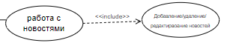
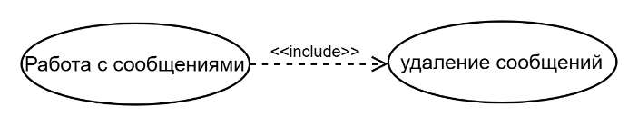

Рисунок 5 – Графическое обозначение отношения включения

После выбора актера, вариантов использования и установления отношений между вариантами использования, мы получаем законченную диаграмму вариантов использования, которую можно увидеть в приложении А на рисунке А.1.

1.3 Разработка плана работы над проектом

Диаграмма Ганта – это популярный тип столбчатых диаграмм, который используется для иллюстрации плана, графика работ по какому-либо проекту.
Является одним из методов планирования проектов. Используется в приложениях по управлению проектами.
Диаграмма Ганта по разработке данного программного обеспечения представлена в приложении Б на рисунке Б1.

1.4 Выбор стратегии разработки и модели жизненного цикла

Для разработки интернет-ресурса «Минитех» следует выбрать стратегию разработки и модель жизненного цикла. Осуществляем выбор посредством составления таблиц. Выбор модели жизненного цикла на основе характеристик требований находится в таблице 1.
Таблица 1 – Выбор модели жизненного цикла на основе характеристик требований
Критерии категории требований | Каскадная | V-образная | RAD | Инкрементная | Быстрого  прототипирования | Эволюционная
1 | 2 | 3 | 4 | 5 | 6 | 7
1.Являются ли требования к проекту легко определимыми и реализуемыми? | Да | Да | Да | Нет | Нет | Нет
2.Могут ли требования быть сформулированы в начале ЖЦ? | Да | Да | Да | Да | Нет | Нет
3.Часто ли будут изменяться требования на протяжении ЖЦ? | Нет | Нет | Нет | Нет | Да | Да
4.Нужно ли демонстрировать требования с целью их определения? | Нет | Нет | Да | Нет | Да | Да
5.Требуется ли проверка концепции программного средства или системы? | Нет | Нет | Да | Нет | Да | Да
6.Будут ли требования изменяться или уточняться с ростом сложности системы (программного средства) в ЖЦ? | Нет | Нет | Нет | Да | Да | Да

Продолжение таблицы 1
1 | 2 | 3 | 4 | 5 | 6 | 7
7.Нужно ли реализовать основные требования на ранних этапах разработки? | Нет | Нет | Да | Да | Да | Да

Вычисления: 5 за каскадную, 5 за V- образную, 6 за RAD, 4 за инкрементную, 2 за быстрого прототипирования и 2 за эволюционную.
Итог: на основе результатов заполнения таблица 1 подходящей является модель RAD.

Таблица 2 – Выбор модели жизненного цикла на основе характеристик команды разработчиков
Критерии категории  команды  разработчиков  проекта | Каскадная | V-образная | RAD | Инкрементная | Быстрого  прототипирования | Эволюционная
1 | 2 | 3 | 4 | 5 | 6 | 7
1.Являются ли проблемы предметной области проекта новыми для большинства разработчиков? | Нет | Нет | Нет | Нет | Да | Да
2.Являются ли инструментальные средства, используемые в проекте, новыми для большинства разработчиков? | Да | Да | Нет | Нет | Нет | Да
3.Изменяются ли роли участников проекта на протяжении ЖЦ? | Нет | Нет | Нет | Да | Да | Да
4.Является ли структура процесса разработки более значимой для разработчиков, чем гибкость? | Да | Да | Нет | Да | Нет | Нет
5.Важна ли легкость распределения человеческих ресурсов проекта? | Да | Да | Да | Да | Нет | Нет
6.Приемлет ли команда разработчиков оценки, проверки, стадии разработки? | Да | Да | Нет | Да | Да | Да

Вычисления: 5 за каскадную, 5 за V-образную, 4 за RAD, 5 за инкрементную, 2 за быстрого прототипирования и 3 за эволюционную.
Итог: на основе результатов заполнения таблицы 2 подходящими является каскадная и инкрементная модели.

Таблица 3 – Выбор модели жизненного цикла на основе характеристик коллектива пользователей
Критерии  категории  коллектива пользователей | Каскадная | V-образная | RAD | Инкрементная | Быстрого прототипирования | Эволюционная
1 | 2 | 3 | 4 | 5 | 6 | 7
1.Будет ли присутствие пользователей ограничено в ЖЦ разработки? | Да | Да | Нет | Да | Нет | Да
2.Будут ли пользователи оценивать текущее состояние программного продукта (системы) в процессе разработки? | Нет | Нет | Нет | Да | Да | Да
3.Будут ли пользователи вовлечены во все фазы ЖЦ разработки? | Нет | Нет | Да | Нет | Да | Нет
4.Будет ли заказчик отслеживать ход выполнения проекта? | Нет | Нет | Нет | Нет | Да | Да

Вычисления: 3 за каскадную, 3 за V-образную, 1 за RAD, 2 за инкрементную, 1 за быстрого прототипирования и 3 за эволюционную.
Итог: на основе результатов заполнения таблицы 3 подходящей является каскадная и V-образная модели.

Таблица 4 – Выбор модели жизненного цикла на основе характеристик типа проектов и рисков
Критерии  категории  типов проекта и рисков | Каскадная | V-образная | RAD | Инкрементная | Быстрого  прототипирования | Эволюционная
1 | 2 | 3 | 4 | 5 | 6 | 7
1.Разрабатывается ли в проекте продукт нового для организации направления? | Нет | Нет | Нет | Да | Да | Да
2.Будет ли проект являться расширением существующей системы? | Да | Да | Да | Да | Нет | Нет
3.Будет ли проект крупно- или среднемасштабным? | Нет | Нет | Нет | Да | Да | Да

Продолжение таблицы 4
1 | 2 | 3 | 4 | 5 | 6 | 7
4.Ожидается ли длительная эксплуатация продукта? | Да | Да | Нет | Да | Нет | Да
5.Необходим ли высокий уровень надежности продукта проекта? | Нет | Да | Нет | Да | Нет | Да
6.Предполагается ли эволюция продукта проекта в течение ЖЦ? | Нет | Нет | Нет | Да | Да | Да
7.Велика ли вероятность изменения системы (продукта) на этапе сопровождения? | Нет | Нет | Нет | Да | Да | Да
8.Является ли график сжатым? | Нет | Нет | Да | Да | Да | Да
9.Предполагается ли повторное использование компонентов? | Нет | Нет | Да | Да | Да | Да
10.Являются ли достаточными ресурсы (время, деньги, инструменты, персонал)? | Нет | Нет | Нет | Нет | Да | Да

Вычисления: 3 за каскадную, 4 за V-образную, 4 за RAD, 8 за инкрементную, 6 за быстрого прототипирования и 8 за эволюционную.
Итог: на основе результатов заполнения табл. 4 подходящей является эволюционная и инкрементная модели.
Общий итог: в итоге заполнения табл. 1 – 4 наиболее подходящей является каскадная и инкрементная модели.

1.5 Инструменты разработки

Выбор инструментов разработки является ключевым этапом при создании программного обеспечения, определяющим стабильность, производительность и удобство дальнейшего сопровождения проекта. Для реализации интернет-ресурса «Минитех», среда разработки Wordpress.
Создание интернет-ресурса для аренды техники было реализовано на платформе WordPress с использованием набора профессиональных плагинов, обеспечивающих полный функционал без кастомной разработки. «Elementor Pro» выступил основным визуальным конструктором, позволившим быстро создавать адаптивные страницы и интерфейсы. Его расширение «Piotnet Addons For Elementor Pro» добавило ключевую бизнес-логику: многошаговые формы бронирования с условной логикой, динамические расчеты стоимости и управление контентом.
Для оперативной связи интегрирован «WP Telegram», который мгновенно отправляет уведомления о новых заявках в чат администратора. «Ultimate Addons For Elementor Lite» предоставил библиотеку готовых виджетов для фильтров, карточек товаров и интерактивных элементов интерфейса. «Classic Editor» обеспечил привычную среду для редактирования текстового контента.
Данный набор плагинов создал законченную экосистему, покрывающую все процессы — от презентации услуг и онлайн-бронирования до уведомлений и управления контентом, что позволило реализовать проект с минимальными затратами при максимальной функциональности.
Для разработки UML-диаграмм использовалось приложение «Draw.io», так как данное приложение имеет удобный и понятный интерфейс для составления диаграмм.
Для UX/UI дизайна использовалась «Figma», так как в данном приложении удобно работать с компонентами — заранее подготовленными элементами дизайна (кнопки, формы и т. д.), изменения которых распространяются на все его копии.
Для составления документации использовался «Microsoft Word», так как эта программа наиболее подходит для выполнения данной задачи.

2 Проектирование задачи
2.1 Разработка пользовательского интерфейса

Разработка пользовательского интерфейса интернет-ресурса «Минитех» велась на основе принципов современного UI/UX-дизайна, направленных на создание эстетически привлекательного, интуитивного и функционального цифрового пространства.
Основой интерфейса стала единая дизайн-система, включающая согласованную цветовую палитру, выдержанную в нейтральных тонах с акцентами для ключевых элементов, и систему шрифтов, обеспечивающую комфортное чтение. Навигация реализована через фиксированное горизонтальное меню, предоставляющее прямой доступ ко всем основным разделам сайта.
Для главной страницы разработан лаконичный макет, сочетающий краткую информацию об оборудовании. Особое внимание уделено интерфейсу оформления заказа, где применяется пошаговая форма с динамическим расчетом стоимости, реагирующим на выбор пользователем опций проектной работы, ее сложности и срочности.
Все элементы интерфейса, включая кнопки, поля ввода и карточки, спроектированы с учетом адаптивности, обеспечивая корректное и удобное отображение на различных устройствах и разрешениях экранов. Визуальные макеты и прототипы интерфейса приведены в Приложении В.

2.1.1 UI-прототипы пользовательского интерфейса

Прототип — это черновой, упрощённый макет будущего IT-продукта. Его создание требует меньше времени и узкоспециальных знаний, чем разработка готового решения, но при этом по нему можно «перемещаться» и взаимодействовать, как с уже работающим сайтом или приложением.
Технически прототип представляет собой набор связанных страниц или экранов, объединённых общей логикой и элементами дизайна.
UI-прототипы — это детализированные визуальные макеты, которые отображают окончательный внешний вид интерфейса приложения или веб-сайта, а также логику взаимодействия с пользователем. Они служат важным этапом проектирования, позволяя командам наглядно оценить, протестировать и согласовать дизайнерские решения до перехода к стадии программирования.
Разработанные в рамках проекта UI-прототипы пользовательского интерфейса представлены в приложении В на рисунке В.1 «UI-прототип страницы «Главная» ».
Ссылка на Figma (UI-прототип страницы «Главная»):
https://www.figma.com/design/oBv22DS3vmjzdv0ePbQOcl/%D0%BF%D1%80%D0%B0%D0%BA%D1%82%D0%B8%D0%BA%D0%B0-ui?node-id=0-1&p=f&t=igZ60KOfKdM6sWza-0
2.2 Разработка UML-диаграмм

UML-диаграммы нужны для создания «чертежей» программы, схем, которые показывают, как будет устроено программное обеспечение изнутри, то есть для проектирования. В данном проекте будет представлено 3 UML-диаграммы: диаграмма вариантов использования (описана в разделе 1 Анализ задачи), структура сайта, модель данных.

2.2.1 Структура сайта

Диаграмма структуры сайта – это схематическое представление, предназначенное для визуализации архитектуры веб-ресурса, а также иерархических связей между его страницами и разделами.Графические диаграммы структуры имеют два основных типа представления. Одно – в виде дерева (tree view), где корневым элементом является главная страница, а ветвями – дочерние разделы. Второе – в виде блок-схемы (flowchart), которая отображает взаимосвязи страниц и возможные переходы между ними.На диаграмме отображена логическая организация разделов интернет-ресурса и навигационные пути пользователя. Диаграмма структуры сайта представлена в Приложении Г на рисунке Г.1

2.2.2 Модель данных

Модель данных — это схематичное представление структуры данных приложения, которое показывает, какая информация будет храниться, как она организована и как связана между собой. Она служит «чертежом» для проектирования базы данных и логики работы системы.
Модель данных служит фундаментом для работы всего чат-приложения. Она определяет, каким образом структурируется, хранится и связывается информация о пользователях, сообщениях, чатах и группах. Благодаря такой схеме система получает возможность корректно обрабатывать общение между пользователями, обеспечивать стабильный обмен сообщениями и поддерживать индивидуальные настройки каждого участника.
Описание сущностей.
Категория: Хранит основную информацию (ID, название). Связана с оборудованием, которое к ней относится.
Оборудование: Содержит данные о технике (ID, название, часовую ставку). Связано с категорией, элементами заказа и бронированиями.
Элемент заказа: Содержит детали аренды (ID, стоимость, дата начала, длительность). Связан с оборудованием и общим заказом.
Бронирование: Фиксирует запрос на аренду (ID, период). Связано с оборудованием и пользователем.
Заказ: Описывает оформленную транзакцию (ID, общая стоимость). Связан с пользователем и содержит элементы заказа.
Пользователь: Хранит основную информацию (ID, контакты, адрес). Связан с созданными бронированиями и оформленными заказами.
Модель данных представлена в приложении Д на рисунке Д.1

2.3 Организация данных

Организация данных в интернет-ресурсе «Минитех» построена на встроенной системе хранения WordPress, где вся информация структурирована в рамках CMS и управляется через административную панель. Основные данные включают: оборудование, хранящееся как записи с метаполями (характеристики, цена, фотографии); категории как таксономия для группировки техники; заказы как записи с данными клиента, составом и статусом; бронирования как записи с периодом аренды и контактами; пользователей через встроенную систему WordPress; а также страницы, новости и другой контент. Файловое хранилище состоит из медиабиблиотеки для изображений оборудования и контента, а также документов, таких как инструкции и спецификации. Интеграция с плагинами обеспечивает хранение настроек: WP Telegram управляет журналом уведомлений, а Elementor — макетами страниц и их конфигурацией, что создаёт целостную систему для работы интернет-ресурса.

2.4 Разработка тест-кейсов

Тест-кейс — это документированный сценарий проверки определённой функции или компонента системы. Он содержит шаги для воспроизведения, ожидаемый результат и фактические данные, позволяя систематически оценивать соответствие работы приложения заданным требованиям.
Разработанные тест-кейсы представлены в приложении Е в таблице Е.1.
3 Реализация
3.1 Руководство программиста

В качестве основной платформы для разработки был выбран конструктор сайтов WordPress 6.9. Данный конструктор предлагает широкий ассортимент функций для развития авторского дизайна и основного функционала сайта.

3.1.1 Создание сайта

Для того чтобы создать сайт с помощью Wordpress необходимо для начала зарегистрироваться. Для создания учетной записи необходимо ввести свой логин, электронную почту и надежный пароль.
Данные для входа на сайт для администратора:
- логин: admin;
- Email: akucenad@gmail.com;
- пароль: 21092007tr1plek_.
После авторизации мы автоматически переходим в консоль Wordpress. На данный момент сайт не имеет страниц или записей.
Панель инструментов состоит из следующих разделов:
1) «Главная» — Главная страница админ-панели с общей информацией о сайте, активностью, быстрыми ссылками. Данный раздел можно редактировать на свое усмотрение.
2) «Записи» — раздел, в котором можно просмотреть все записи, добавить новую запись, а также организовать их с помощью рубрик и меток.
3) «Медиафайлы» — библиотека всех загруженных изображений, видео, документов и других файлов.
4) «Страницы» — управление статичными страницами сайта
5) «Комментарии» — модерация, ответы и управление комментариями пользователей к записям.
6) «Шаблоны» — управление шаблонами, созданными через Elementor (шапки, футеры, архивные страницы и т.д.).
7) «Внешний вид» — управление темами (шаблонами), меню, виджетами, настройка внешнего вида сайта.
8) «Плагины» — управление установленными плагинами (установка, активация, деактивация, удаление).
9) «Пользователи» — управление учетными записями пользователей, их ролями и правами.
10) «Настройки» — основные настройки сайта: название, часовой пояс, постоянные ссылки, настройки чтения и обсуждения (комментариев).
Для удобного редактирования дизайна страниц сайта устанавливаем плагин Elementor. Для этого переходим во вкладку «Плагины» - «Добавить плагин» и через поисковую строку находим необходимый плагин, скачиваем и активируем его. Также устанавливаем плагин Classic Editor, который включает классический редактор WordPress и старый вариант экрана редактирования записей (мета поля и др.).
Перед созданием первой страницы переходим во вкладку «Внешний вид» - «Темы». Находим тему «Hello Elementor», устанавливаем и активируем ее. (рисунок)
После активации темы, перейдем к созданию первой страницы. Для создания страницы нужно перейти в «Страницы» - «Добавить страницу». В настройках страницы пишем название, например, «Главная» и устанавливаем шаблон «Холст Elementor». После этого можно перейти в редактор, нажав на кнопку «Редактировать в Elementor». На рисунке 5представлен редактор страницы.
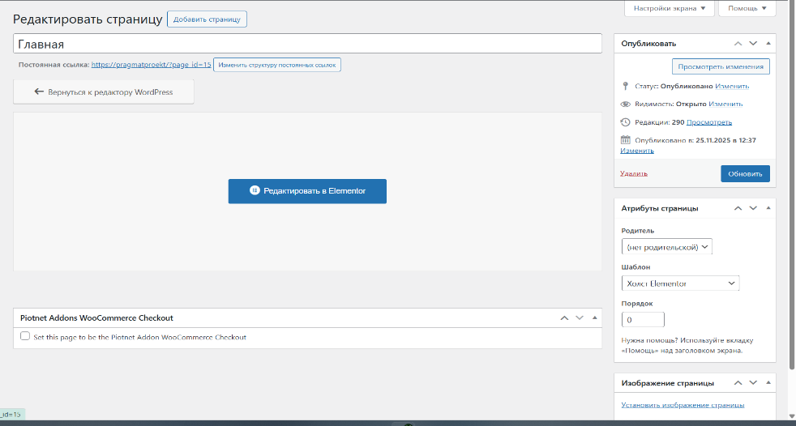

Рисунок 5 – Редактор страницы «Главная»

Переходим к редактированию страницы. Для начала необходимо настроить хедер. Хедер нашего сайта состоит из горизонтального меню и логотипа. На рисунке 6 представлено графическое изображение хедера сайта.

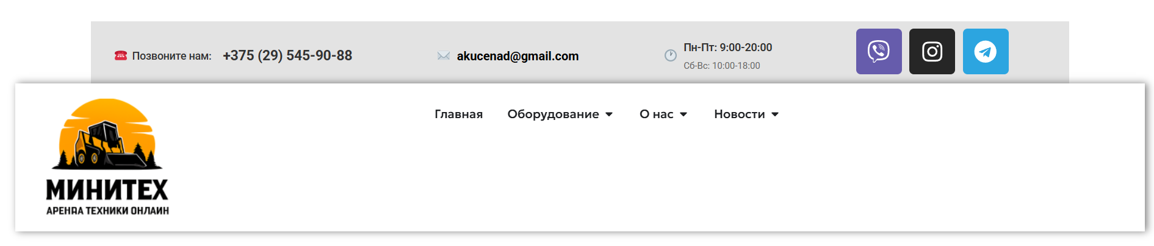

Рисунок 6 – Хедер сайта

Подвал состоит из следующих элементов: меню и краткого описания. На рисунке 7 представлено графическое изображение футера сайта.
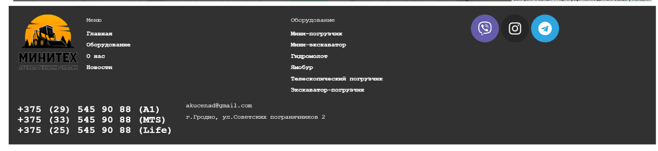

Рисунок 7 – Футер сайта

Рассмотрим добавление элементов на примере добавления меню:
- в левой панели находится список всех элементов. Находим «Меню» («Menu») и перетаскиваем в шапку/подвал.
- в редакторе для данного элемента можно менять пункты, типографику и стиль. Добавляем основные пункты меню нажав «Добавить элемент». В свойствах элемента добавляем ссылку на нужную страницу или место на сайте. Например, для пункта «Главная» добавляем ссылку «https://minitech.local/главная/».
Редактор предоставляет широкие возможности, с помощью которых мы можем создавать уникальный дизайн.

3.1.2 Настройка функциональности дизайна

Рассмотрим добавление новой страницы сайта, связывание ее с главной, а также добавление записей на примере страницы «Главная»
- переходим в раздел «Страницы» и добавляем новую страницу.
- в настройках страницы указываем название «Новости» и шаблон «Холст Elementor». В пункте «Родитель» указываем страницу «Главная».
- на данный момент сохраняем страницу, опубликовав ее. Для этого нажимаем «Опубликовать».
- для того чтобы добавить новую запись, перейдем в раздел «Записи» и выбираем пункт «Добавить запись». Сперва пишем ее название, например, «Первая новость». Выбираем шаблон «Холст Elementor». Мы можем добавить рубрику – с их помощью можно легко управлять записями.

3.1.3 Редактирование страниц

Рассмотрим создание и редактирование страницы «Главная», которая содержит форму с автоматическим расчётом стоимости на основе выбранных параметров и отправку заявок в виде сообщений на почту доступную только для администратора.
Для создания формы использовался плагин «Piotnet Addons For Elementor Pro» позволяющий создавать формы с калькулятором. Добавляем на страницу нужное поле («Field») и в свойствах указываем тип элемента (например, «Selector» или «Тext»). После добавления и настройки всех полей, что представлено на рисунке 8, добавляем кнопку «Submit» и меняем ее название на «Отправить».
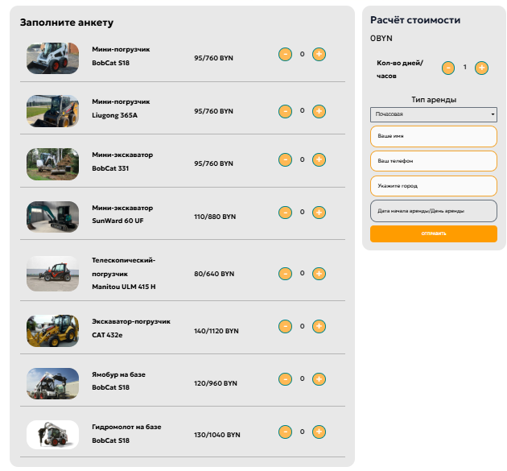

Рисунок 8 – Форма для заявки

Находим свойство кнопки Actions After Submit, указываем Email и Webhook. Ниже, в свойстве Email вписываем необходимый электронный адрес и выбираем поля, которые нужно отправить. По умолчанию выбраны все поля
Перед тем как перейти к свойству Webhook, необходимо создать страницу, доступную только для администратора сайта.
3.1.4 Мобильная версия

Мобильная версия сайта была создана автоматически редактором Word-press и соответствует условиям адаптивности. Элементы интерфейса, такие как меню, галерея и форма заказа, корректно масштабируются и перестраиваются для удобного использования на экранах смартфонов и планшетов. Все интерактивные компоненты, включая кнопки, сохраняют свою функциональность и удобство взаимодействия. Проверка на различных устройствах подтвердила отсутствие критических ошибок вёрстки и обеспечила единообразие визуального восприятия.

3.1.5 Публикация сайта

После завершения разработки и тестирования необходимо выполнить публикацию сайта. Для этого нажимается кнопка «Опубликовать», после чего все внесённые изменения становятся видимыми.
Перед публикацией рекомендуется провести финальную проверку: убедиться в корректности вёрстки, работоспособности всех модулей (услуг, формы заказа, навигации) и отсутствии ошибок в контенте. В дальнейшем, для обновления информации или дизайна, следует повторно войти в редактор, внести правки и заново нажать кнопку публикации — это обеспечит актуальность контента на действующем ресурсе.

4. Тестирование
4.1 Тесты на использование

При разработке кроссплатформенного мессенджера «Polygram» в процессе реализации проекта проводилось регулярное тестирование. Многие ошибки и недоработки были выявлены и устранены в ходе разработки.
После завершения реализации ключевых модулей было проведено полное функциональное тестирование, целью которого являлась проверка корректной работы всех компонентов приложения: регистрации, поиска пользователей, чатов, групп, отображения статусов, пользовательских настроек и статистики. Разработанное расписание работ над проектом представлено в таблице 5.

Таблица 5 – Расписание работ над проектом
Имя | Дата | Деятельность | Продолжительность, ч
Якуценя Денис | 08.11.2025 | Разработка страниц сайта | 5
Якуценя Денис | 10.11.2025 | Разработка страниц сайта | 4
Якуценя Денис | 12.11.2025 | Разработка страниц сайта | 6
Якуценя Денис | 15.11.2025 | Разработка страниц сайта | 4
Якуценя Денис | 17.11.2025 | Разработка страниц сайта | 3
Якуценя Денис | 18.11.2025 | Разработка формы бронирования | 4
Якуценя Денис | 20.11.2025 | Разработка формы бронирования | 3
Якуценя Денис | 21.11.2025 | Разработка тест кейсов | 5
Якуценя Денис | 23.11.2025 | Тестирование сайта | 3
Якуценя Денис | 25.11.2025 | Анализ выполнения тест-кейсов | 4

4.2 Отчёт о результатах тестирования

Статистика по всем дефектам представлена в таблице 6.

Таблица 6 – Статистика по всем дефектам
Статус | Количество | Важность
Статус | Количество | Низкая | Средняя | Высокая | Критическая
1 | 2 | 3 | 4 | 5 | 6
Найдено | 0 | 0 | 0 | 0 | 0
Исправлено | 0 | 0 | 0 | 0 | 0
Проверено | 0 | 0 | 0 | 0 | 0
Открыто заново | 0 | 0 | 0 | 0 | 0
Отклонено | 0 | 0 | 0 | 0 | 0

При тестировании установлено, что все они работают корректно и выполняют задачи, указанные в процедурах. Таким образом, программный продукт можно использовать, не испытывая особых проблем или неудобств, связанных с взаимодействием с программным продуктом.
5. Руководство пользователя
В процессе функционирования сайта, пользователь может выполнять некоторые действия.
Для перехода по страницам, пользователь может взаимодействовать с пунктами меню в шапке сайта. Таким образом, нажав на пункт «Оборудование» пользователь перейдет на страницу сайта, где находятся подробная информация об оборудовании. На рисунке 9 представлено графическое изображение.
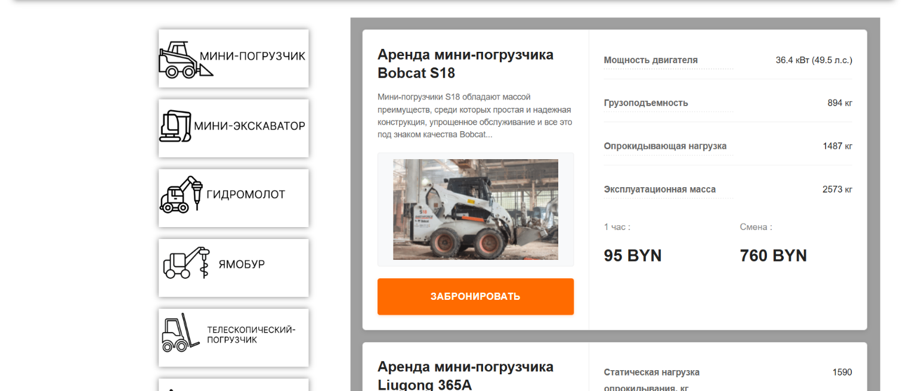

Рисунок 9 – Страница «Оборудование»

Нажав на «Заказ» пользователь переходит на место главной страницы сайта. Нажав на кнопку, происходит переход к форме для заявки на заказ. Пользователь может выбрать и ввести определенные параметры. На рисунке 10 подробным образом представлена форма.
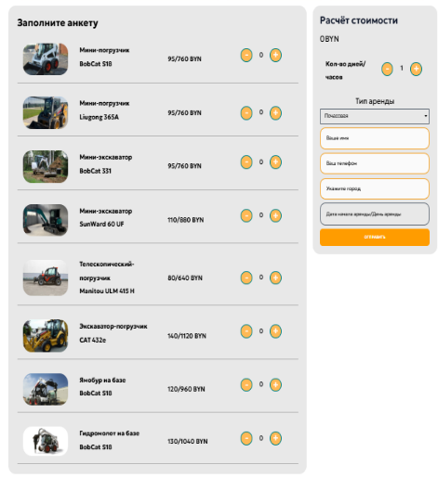

Рисунок 10 – Заполнение формы заявки на заказ
5.1 Руководство для администратора

Для входа в админ панель администратор должен ввести в поисковую строку https://minitech.local . После загрузки страницы входа, администратор вводит свой логин и пароль.
Данные для входа на сайт для администратора:
- Email: akucenad@gmail.com
- Пароль: 21092007tr1plek_
Рассмотрим добавление новости. Для этого нужно перейти в редактор, нажав «Редактировать в Elementor». Здесь администратор может добавлять и редактировать новость на свое усмотрение. Допустим, добавляем изображение, как показано на рисунке 5.7.
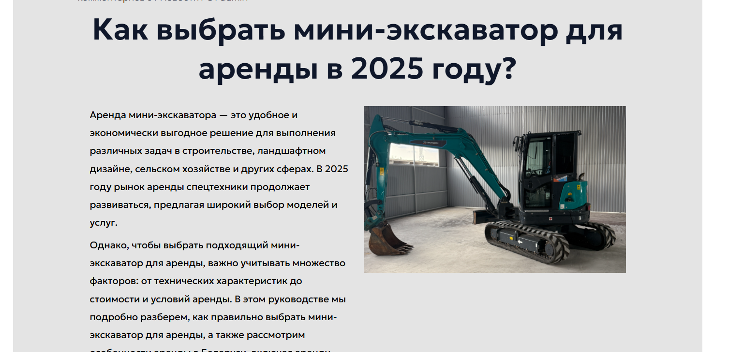
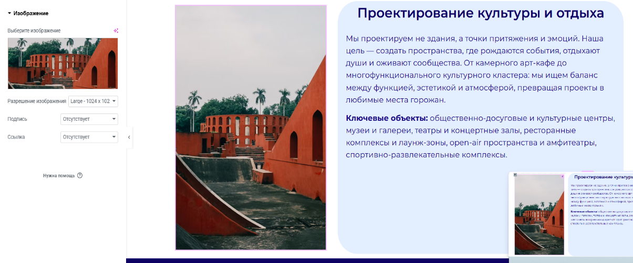

Рисунок 11 – Редактирование записи

После внесенных изменений, публикуем пост. На рисунке 5.8 можно увидеть, что в разделе «Новости» появилась пост, добавленная администратором.
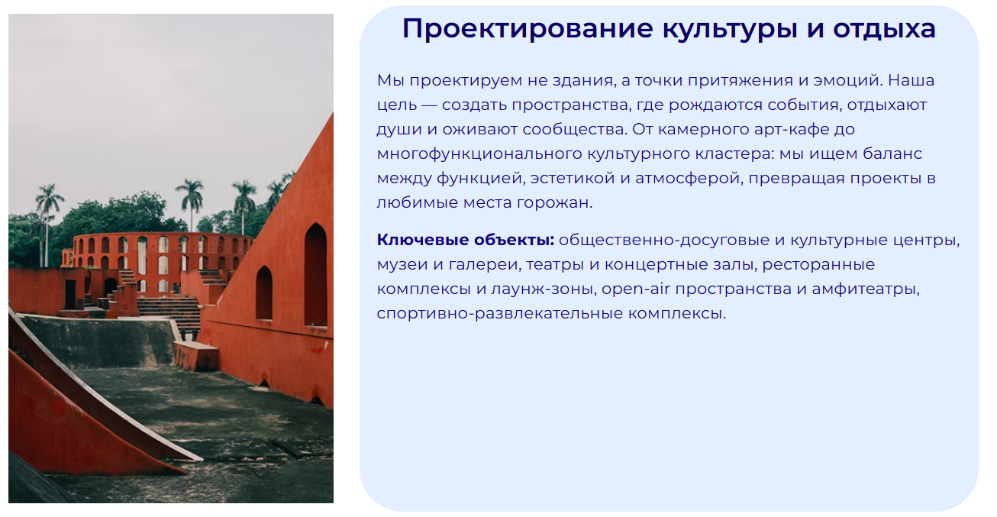

Рисунок 12 – Опубликованный пост

Администратор может редактировать страницы и добавлять новый контент. Рассмотрим это действие, на примере добавления нового изображения в галерею.
В первую очередь необходимо попасть в редактор страницы. Перейдем во вкладку «Страницы» где находится список страниц, доступных для редактирования администратором. На рисунке 13 представлена вкладка со списком страниц.
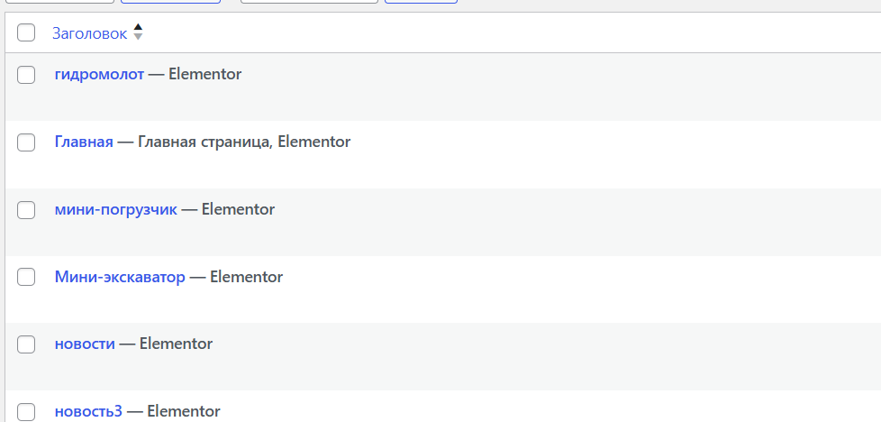
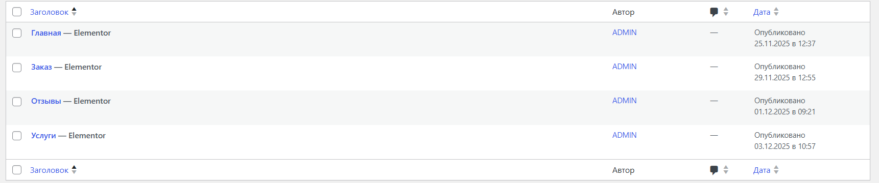

Рисунок 13 – Список страниц

Перейдем в редактор страницы «Отзывы». Для этого нажимаем «Редактировать в Elementor», как представлено на рисунке 14.

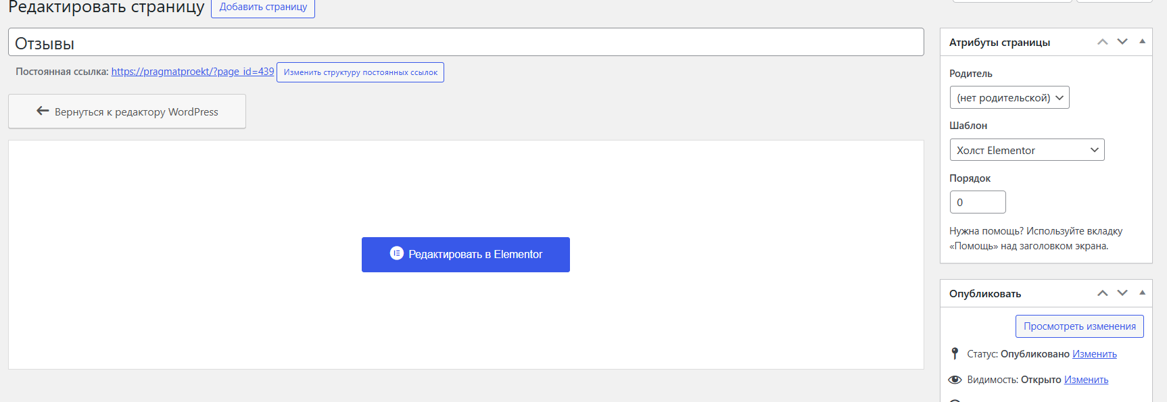

Рисунок 14 – Доступные действия со страницей

В редакторе переходим в свойства элемента «Отзывы» и находим пункт «Элементы отзыва». На рисунке 5.13 показано меню редактирования галереи. Нажимаем на «Добавить элемент». Открывается меню редактора элемента, которое можно увидеть на рисунке 5.14. Есть возможность ввести отзыв, имя и добавить изображение.

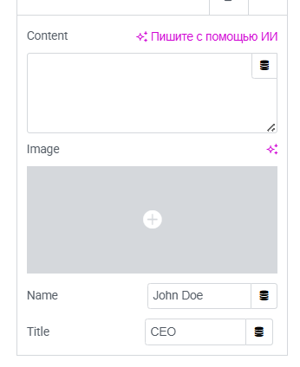

Рисунок 5.14 – Редактор элемента

Заключение
В ходе разработки веб-сайта «Минитех» для ИП Сипович П.Э. был успешно реализован современный, функциональный и удобный онлайн-сервис для аренды строительной мини-техники. Поставленная задача по созданию удобной системы бронирования выполнена в полном объёме. Проект основан на анализе требований заказчика и учёте недостатков существующих аналогов, что позволило создать конкурентный продукт с актуальным пользовательским сценарием. В процессе работы была выбрана и применена гибридная модель жизненного цикла разработки, сочетающая элементы каскадного и инкрементного подхода, что обеспечило структурированность процесса и гибкость в реализации функций. Ключевым результатом стало создание адаптивного веб-ресурса на платформе WordPress с использованием конструктора Elementor Pro и набора специализированных плагинов. Данный технологический стек позволил эффективно реализовать все функциональные требования: от интуитивного каталога с фильтрацией и детальными карточками оборудования до центрального элемента проекта — многошаговой формы онлайн-бронирования с динамическим расчётом стоимости. Интеграция с мессенджером Telegram через плагин WP Telegram обеспечила оперативное уведомление администратора о новых заявках, автоматизируя ключевой бизнес-процесс. Все этапы разработки, от проектирования UI/UX-прототипов в Figma и построения UML-диаграмм до непосредственной вёрстки и настройки логики, были выполнены в соответствии с техническим заданием. Проведённое функциональное тестирование подтвердило корректность работы всех модулей сайта, включая форму заказа, навигацию, отображение контента и адаптивность вёрстки. Внедрённая система администрирования предоставляет владельцу полный контроль над контентом, заявками и структурой сайта без необходимости углублённых технических знаний. Таким образом, разработанный программный продукт «Минитех» представляет собой законченное, готовое к эксплуатации решение. Сайт решает проблему устаревшей коммуникации в нише аренды, предлагая пользователям понятный инструмент для быстрого поиска и заказа техники, а владельцу бизнеса — эффективный инструмент для автоматизации обработки заказов и презентации услуг. Полученный результат имеет практическую ценность и может быть успешно внедрён в реальную деятельность предприятия.

Список используемых источников

1.WordPress.org. Официальная документация по установке, настройке и администрированию CMS WordPress [Электронный ресурс]. – Режим доступа: https://wordpress.org/support/ – Дата доступа: 15.12.2025.
2.W3Schools. Полный справочник и учебные материалы по HTML5, CSS3 и JavaScript для фронтенд-разработки [Электронный ресурс]. – Режим доступа: https://www.w3schools.com/ – Дата доступа: 16.12.2025.
3.WordPress Codex. Справочник по темам, хукам и разработке плагинов для WordPress [Электронный ресурс]. – Режим доступа: https://codex.wordpress.org/ – Дата доступа: 17.12.2025.
4.Google Developers. Руководства по Core Web Vitals и оптимизации скорости веб-сайтов [Электронный ресурс]. – Режим доступа: https://web.dev/ – Дата доступа: 18.12.2025.

